**Задание №1. Работа с числовым рядом**

**Используются карточки с написанными на них цифрами.**

- Выложите цифры от 1 до 10 (ребенок берет цифры правой рукой и выкладывает их по порядку на столе).

1. Назовите самое маленькое число?
2. Самое большое число?
3. Назови соседа числа 5.
4. Назови соседей числа 3.
5. Назови соседей числа 5.
6. Назови соседей числа 8.
7. Какие числа стоит перед числами 8 , 5.
8. Какие числа стоит после чисел 2 ,6, 8
9. Какое число стоит между числами 4 и 6

**Задание №2. Вопросы на внимательность.**

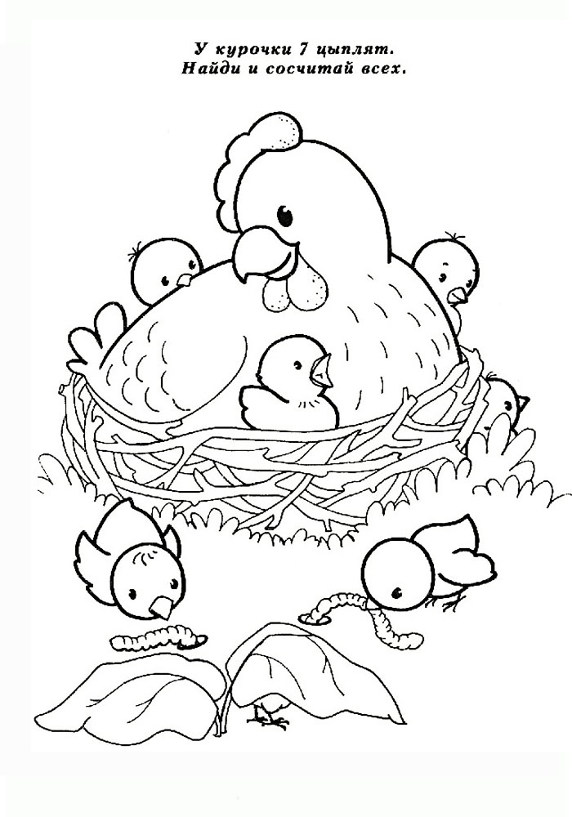Сколько глаз у вороны?

Сколько лап у собаки?

Сколько хвостов у трех собак?

Если в гости к курице придут две уточки, то сколько всего птиц будет сидеть на полянке?

***Повторяем цифры***

**\*\*\***

Высока, как палочка,  
И с хвостиком большим,  
Всегда повсюду первая —   
Циферка ….  
**(Один)**

**\*\*\***

Словно лебедь, чудо-птица,  
По морю мчится, как царица,  
Как называется она?  
Ну, конечно, цифра …  
**(Два)**

**\*\*\***

За одним идёт ведь двойка.  
Знают все ученики.  
А за двойкой следом тройка,  
А, вернее, цифра …

**(Три).**

**\*\*\***

Кто-то ночью старый стул  
Спинкой вниз перевернул.  
И теперь у нас в квартире  
Стал он цифрою …  
**(Четыре)**

**\*\*\***

В школе надо не лениться:

Рисовать, писать, учиться,

На уроках отвечать

И в дневник поставят... **(Пять)**